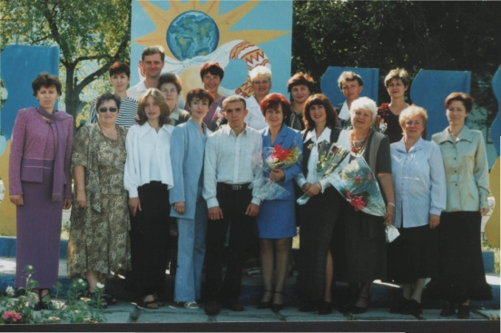
«Ми – діти України. Нас об’єднали три кольори: синій, що символізує чисте небо та прозорість джерел, жовтий – багатство ланів і щедрість Сонця, зелений – колір життя», - так кажуть про себе члени Всеукраїнської дитячої спілки «Екологічна варта», що об’єднує дітей, підлітків, молодь, які опікуються проблемами довкілля. З 1998 року Жовтянська ЗОШ очолила Луганську обласну організацію Всеукраїнської дитячої спілки «Екологічна варта», а з січня 2012 школі надано статус експериментального закладу регіонального рівня за темою: «Формування екологічного світогляду учнів у сфері збалансованого розвитку в умовах діяльності Всеукраїнської дитячої спілки «Екологічна варта».
Учителі школи ставлять перед собою завдання:
- сформувати мислення та екологічну культуру кожного учня
- навчити молоде покоління жити за законами природи
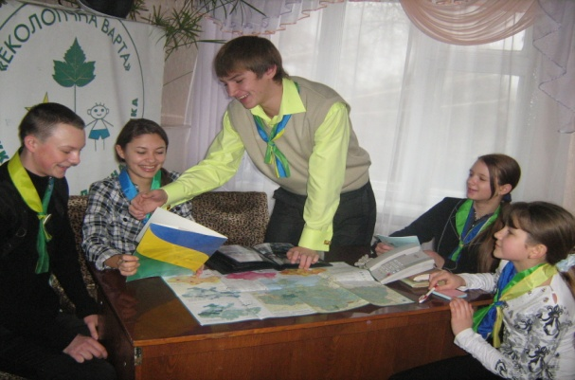
- домогтися, щоб почуття особистої відповідальності за все живе на Землі, турбота про збереження природи, стали рисами характеру кожної людини.
Діяльність школи в цьому напрямку:
Екологічна освіта здійснюється комплексно через навчальний процес, позакласну роботу, органи учнівського самоврядування –„ Школу вартового лідера”.
Головним у діяльності дитячої організації є активна практична діяльність, залучення до неї батьків, населення через організацію цікавої, змістовної, корисної роботи, спрямованої на захист довкілля:
акції „Посади своє дерево”, „Замість ялинки - зимовий букет”, „Наша допомога птахам”, „Первоцвіт”, „Прибери планету”, „Струмочок, річечка, ріка”.
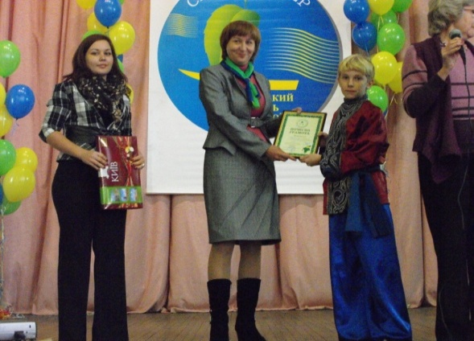
Щорічно на базі Жовтянської школи проходить обласний фестиваль «Свіжий вітер»., де засобами мистецтва мають привертати увагу до постановки та розв’язання екологічних проблем. Обов’язкова програма фестивалю включає театралізовану композицію та конкурс «Екологічна мода».
Наші досягнення за 2011-2012 н.р.:
Всеукраїнський фестиваль екологічної творчості молоді „Свіжий вітер”:
-у номінації „Екологічний театр” – І місце у І турі, ІІІ місце у ІІ турі
-у номінації „Екологічна мода” – ІІ місце у І турі.
Всеукраїнський конкурс „Мій голос я віддаю на захист природи” у номінації „Екологічний плакат” – І місце
Обласна виставка-конкурс „ Збережи ялинку” – ІІІ місце
Всеукраїнський конкурс «Наша допомога птахам » -ІІ місце.
Міжнародний конкурс «У кого бджоли – у того мед», районний етап –ІІ місце
Заснування навчально-екологічної стежини (с.Жовте)
Учні нашої школи беруть участь у форумах ВДС „Екологічна варта” у м. Києві.
Ми використовуємо системний підхід – поєднуємо екологічне виховання із практичною роботою, освітніми розвиваючими заходами, науково-практичною роботою дітей, впровадженням системи самоврядування та розвитку лідерських якостей.
Краса настане неодмінно!
Природа знов візьме реванш!
Але допомогти їй треба вміло!
Це – шанс наш, люди! Так, єдиний шанс!
